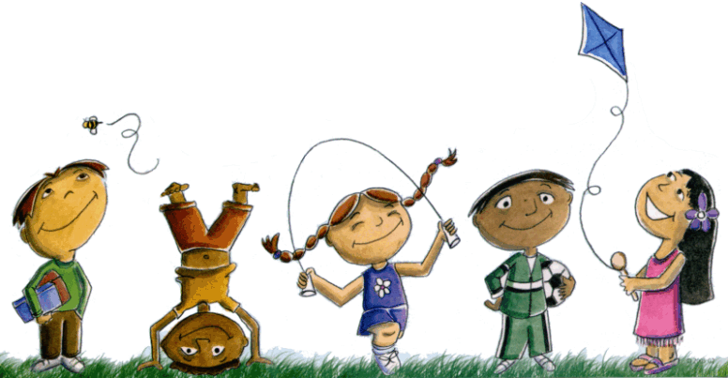
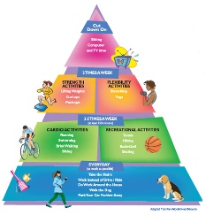
Ampliación del Aprendizaje en el Hogar: Grupo 2 EDUCACIÓN FÍSICA: K-2 Locomotor y Manipulantes

Instrucciones: Siga el plan para cada día. Para acceder a un enlace, asegúrese de mantener presionado el botón Ctrl en su computadora cuando haga clic en el enlace.

Rotación de 5 días | Día 1 | Día 2 | Día 3 | Día 4 | Día 5
Concepto de Enfoque | Puedo participar activamente en casa durante 60 minutos diario | Puedo controlar una pelota de manera segura de diferentes maneras. | Sigo mostrando esfuerzo cuando estoy activo en casa. | Puedo controlar una pelota con diferentes cantidades de fuerza. | Puedo explicar cómo se moverá mi cuerpo en relación con una pelota.
Lenguaje Académico para Hoy | PARTICIPACION ACTIVA  Participar en una actividad con verdadero interés y un deseo de excelencia. | DIRECCIÓN  Una de las formas en que el cuerpo se mueve en el espacio (arriba, abajo, adelante, atrás, derecha, izquierda). | ESFUERZO  (Concepto de movimiento) Cómo se mueve el cuerpo y usa el tiempo, la fuerza y el flujo. | HABILIDAD MANIPULATIVA  Un movimiento realizado hacia o con objetos como tirar, golpear y atrapar. | RELACIÓN  En educación física, esto se refiere a cómo los objetos o personas se asocian entre sí (por ejemplo, arriba / abajo).
Calentamiento | Get Up  (GoNoodle) | Turn Up The Bass  (GoNoodle) | Get Up  (GoNoodle) | Turn Up the Bass  (GoNoodle) | ¡Tú eliges tu calentamiento favorito!
Enfoque de la actividad de aprendizaje | Actividad 1: Desafíos de habilidad manual  P1: Tarjeta locomotora y manipuladora  ¿Puedes hacer cada habilidad 10 veces con una pelota o una pelota de calcetines? | Actividad 2: Desafíos de habilidad manual  P2: Tarjeta locomotora y manipuladora  ¿Puedes hacer cada habilidad 10 veces con una pelota o una pelota de calcetines? | Actividad 3: Desafíos de habilidad manual  P2: Tarjeta locomotora y manipuladora  ¿Puedes hacer cada habilidad 15 veces con una pelota o una pelota de calcetines? | Actividad 4: Desafíos de habilidad manual  P2: Tarjeta locomotora y manipuladora  ¿Puedes hacer cada habilidad 15 veces con una pelota o una pelota de calcetines? | Actividad 5: Desafíos de habilidad manual  P2: Tarjeta locomotora y manipuladora  ¿Puedes hacer cada habilidad 10 veces con una pelota o una pelota de calcetines?
Actividad diaria de movimiento | Calendario DEAM | Calendario DEAM | Calendario DEAM | Calendario DEAM | Calendario DEAM
Atención plena | Fortalezca su enfoque  (GoNoodle) | Aliviar ansiedad  (GoNoodle) | Fortalezca su enfoque  (GoNoodle) | Aliviar ansiedad  (GoNoodle) | Fortalezca su enfoque  (GoNoodle)
¿Pude registrar mi tiempo activo total? | Si o No | Si o No | Si o No | Si o No | Si o No
¿Cómo me sentí?

